ПРАВИЛА ОФОРМЛЕНИЯ СТАТЕЙ НАУЧНОГО ЖУРНАЛА
Вестник Луганского государственного университета
имени Владимира Даля. Серия «Экономические науки»

Автор высылает рукопись статьи на почту vestnik-economy@mail.ru

В целях обеспечения качества публикуемых материалов и соблюдения авторских прав все поступающие в редакцию журнала рукописи проходят проверку материала с помощью системы Антиплагиат и только после этого направляются на рецензирование. Статьи, содержащие менее 70 % оригинального текста, в журнале не публикуются.

Объем статьи должен быть от 20.000 до 40.000 знаков с пробелами без учета списка литературы.

Статья направляемая в Вестник, должна быть оформлена следующим образом.
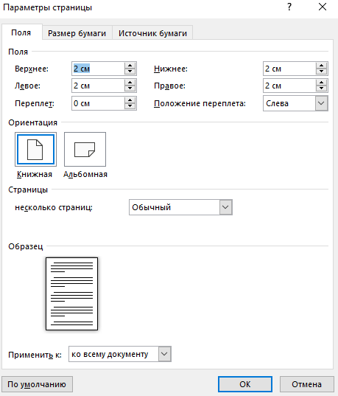
Формат А4 с книжной ориентацией страниц. Файл Microsoft Office Word.

НАЗВАНИЕ РАЗДЕЛА

На первой строке приводят УДК
УДК номер (разместить по левому краю листа, размер шрифта 11, без абзаца)
Пустая строка
НАЗВАНИЕ СТАТЬИ
(прописными полужирными буквами по центру листа, не курсивом, размер шрифта 12, без абзаца)
Пустая строка
Иванов К. Г., Петров К. А., Сидоров В. Б.
(инициалы и фамилия, обычными буквами по центру листа,
не курсивом, размер шрифта 11, полужирным, без абзаца)
Пустая строка
Пустая строка

НАЗВАНИЕ СТАТЬИ
(на английском языке прописными полужирными буквами по центру листа,
размер шрифта 12, без абзаца)
Пустая строка
Ivanov K. G., Petrov K. A., Sidorov V. B.
(на английском языке инициалы и фамилия, обычными буквами по центру листа,
не курсивом, размер шрифта 11, полужирным, без абзаца)
Пустая строка
Пустая строка
Аннотация. (размер шрифта 11. Слово «Аннотация» курсивом и полужирными буквами, после слова – точка, отступ в абзаце 0,75. Затем привести текст аннотации, который должен составлять не менее 100 слов, обычным шрифтом).
Ключевые слова: (до 10 слов и словосочетаний, размер шрифта 11. Фраза «Ключевые слова» курсивом и полужирными буквами, после фразы – двоеточие, отступ в абзаце 0,75. Затем привести ключевые слова обычным шрифтом).
Пустая строка
Abstract. (размер шрифта 11. Слово «Abstract.» курсивом и полужирными буквами, после слова – точка, отступ в абзаце 0,75. Затем привести текст аннотации на английском языке обычным шрифтом).
Keywords: (размер шрифта 11. Фраза «Keywords» курсивом и полужирными буквами, после фразы – двоеточие, отступ в абзаце 0,75. Затем привести ключевые слова на английском языке обычным шрифтом).
Пустая строка
Текст статьи должен быть структурирован и излагаться в определенной последовательности. Выполняется обычным шрифтом, по ширине листа, не курсивом,
размер шрифта 12, с отступом в абзаце 0,75).

Введение. Включает актуальность темы исследования и обоснование необходимости дальнейшего исследования.
Степень разработанности темы исследования. Включает перечень авторов, проводивших исследования по данному направлению и обосновывается необходимость дальнейшего исследования данной темы.
Цель. Определяется словами «обобщить», «обосновать», «выявить», «проанализировать», «разработать», «определить» и т.д.
Основная часть. Логическое изложение материалов исследования.
Выводы. Указываются полученные результаты в соответствии с поставленной целью исследования.
Пустая строка
Список источников
(слово «Список источников» по центру 11 шрифтом, полужирным, без абзаца)
Количество источников должно быть не менее 10. Ниже без пустой строки, с отступом в абзаце 0,75, размер шрифта 11, обычным шрифтом, приводятся цитируемые источники на языке оригинала, распологая их в порядке цитирования в статье, нумерация – число с точкой, например: 1.)
Пустая строка
References
(слово «References» по центру 11 шрифтом, полужирным, без абзаца)
Ниже без пустой строки, с отступом в абзаце 0,75, размер шрифта 11, обычным шрифтом приводятся цитируемые источники на английском языке (перевод), распологая их в порядке цитирования в статье, нумерация – число с точкой, например: 1.)
ПРИМЕЧАНИЕ! Самоцитирование в библиографии не должно превышать 30% от общего числа цитируемых источников. Ссылки на используемые в тексте статьи источники указываются в квадратных скобках,например [4] или [1-3; 8], [1, c. 56], [10; 15; 19].

Пустая строка
Статья посткпила в редакцию --.--.202.
Пустая строка
Информация об авторе(ах)
(Фраза «Информация об авторе(ах)» по центру 11 шрифтом, полужирными буквами, без абзаца)
Ниже без пустой строки, на каждого автора, на русском языке, с отступом в абзаце 0,75, размер шрифта 11, обычным шрифтом приводятся ФИО, ученая степень, ученое звание, занимаемая должность, место работы, коды SPIN-код, Автор ID РИНЦ, e-mail автора.

Например:
Петров Иван Александрович, кандидат экономических наук, доцент кафедры «Торговое дело» Луганского государственного университета имени Владимира Даля, г. Луганск.
SPIN-код: 1324-1064, Автор ID РИНЦ: 1111645
E-mail:
Пустая строка
Information about author(s)
(Фраза «Information about author(s)» по центру 11 шрифтом, полужирными буквами, без абзаца)
Ниже без пустой строки, на каждого автора, на английском языке, с отступом в абзаце 0,75, размер шрифта 10, обычным шрифтом приводятся ФИО, ученая степень, ученое звание, занимаемая должность, место работы, коды SPIN-код, Автор ID РИНЦ,.

Например:
Petrov Ivan Aleksandrovich, сandidate of Economic Sciences, Associate Professor of the Department «Trading business» of the Lugansk State University named after Vladimir Dahl, Lugansk.
SPIN-код: 1324-1064, Автор ID РИНЦ: 1111645
E-mail:
Пустая строка

Для цитирования:
Петров И.А. Название статьи // Вестник Луганского государственного университета имени Владимира Даля. Серия «Экономические науки». – 202-. – № -(--). – С.

For citation:
Petrov I.A. Название статьи (английский язык) // Vestnik of Lugansk State University named after Vladimir Dahl. Series "Economic Sciences". – 202-. – № -(--). – P.

ПРИМЕРЫ ОФОРМЛЕНИЯ

Список источников

Примеры оформления различных видов источников по новым стандартам ВАК (ГОСТ Р 7.0.5-2008):
- Книга:
Иванов И.И. Психология личности: учебник / И.И. Иванов, П.П. Петров. – М.: Наука, 2020. – 320 с. – ISBN 978-5-907571-31-2. – EDN PXZRRB.

Николаенко Т.Н. Повышение долговечности ресурсоопределяющих сопряжений машин электрохимико-механической приработкой: монография / Т.Н. Николаенко, Д.Ю. Дубина, О.А. Бондарь. – Луганск: Изд-во ЛГУ им. В. Даля; ИП Орехов Д.А., 2025. – 430 с. – ISBN 978-5-907571-31-1. – EDN PXZTRB.

Кузнецова Л.М. Адаптация молодежи в условиях цифрового общества: учебное пособие / под ред. Н.С. Сидорова. – СПб.: Питер, 2022. – С. 112-130. – ISBN 978-5-907571-31-2. – EDN PXZRRB.

- Статья из журнала:
Смирнова А.В. Особенности мотивации студентов в вузе // Вестник психологии. – 2023. –
Т. 45, № 3. – С. 25-34.

- Электронный ресурс:
Федоров Е.В. Современные методы преподавания [Электронный ресурс] // Педагогика. – 2024. – URL: http://pedagogika-online.ru/article/123 (дата обращения: 10.08.2025).

- Закон или нормативный акт:
Федеральный закон от 29.12.2012 № 273-ФЗ «Об образовании в Российской Федерации» // Собрание законодательства РФ. – 2012. – № 52. – Ст. 7598.

- Диссертация:
Петров С.С. Психологические механизмы стрессоустойчивости у студентов: дис. канд. психол. наук. – М., 2021. – 182 с.

- Статья из сборника конференции:
Иванова Т.В. Использование ИКТ в преподавании психологии // Материалы Всероссийской конференции «Психология и образование», 2023. – С. 57-62.

- Свидетельство о государственной регистрации
Свидетельство о государственной регистрации программы для ЭВМ № 2026616597 Российская Федерация. Серверный модуль программного комплекса интеллектуальной системы диагностики средств : заявл. 03.08.2021 : опубл. 10.09.2021 / О.В. Крапец,
Т.Н. Николаенко. – EDN NKRUA.

- Патент
Патент № 3795974 C1 Российская Федерация, МПК B07B 4/08. Пневморешетное сепарирующее устройство: № 2522123611: заявл. 05.04.2023: опубл. 15.03.2023 / М.Е. Чаплыгин, Э.В. Жалнин, А.З. Кадыргалиев; заявитель Федеральное государственное бюджетное научное учреждение «Федеральный научный агроинженерный центр ВИМ». – EDN RWNPVW.

ПРИМЕР ОФОРМЛЕНИЯ ФОРМУЛ

Теоретическая скорость определяется математической моделью:

, (1)

где υ_{ОБМ} – скорость движения, м/с; k_{в} – коэффициент восстановления; Θ – угол между направлением удара и осью тела, град; А_{mах} – работа, затраченная на отделения части тела, Дж;
m – массовая характеристика, Нс²/м.

ПРИМЕР ОФОРМЛЕНИЯ РИСУНКОВ

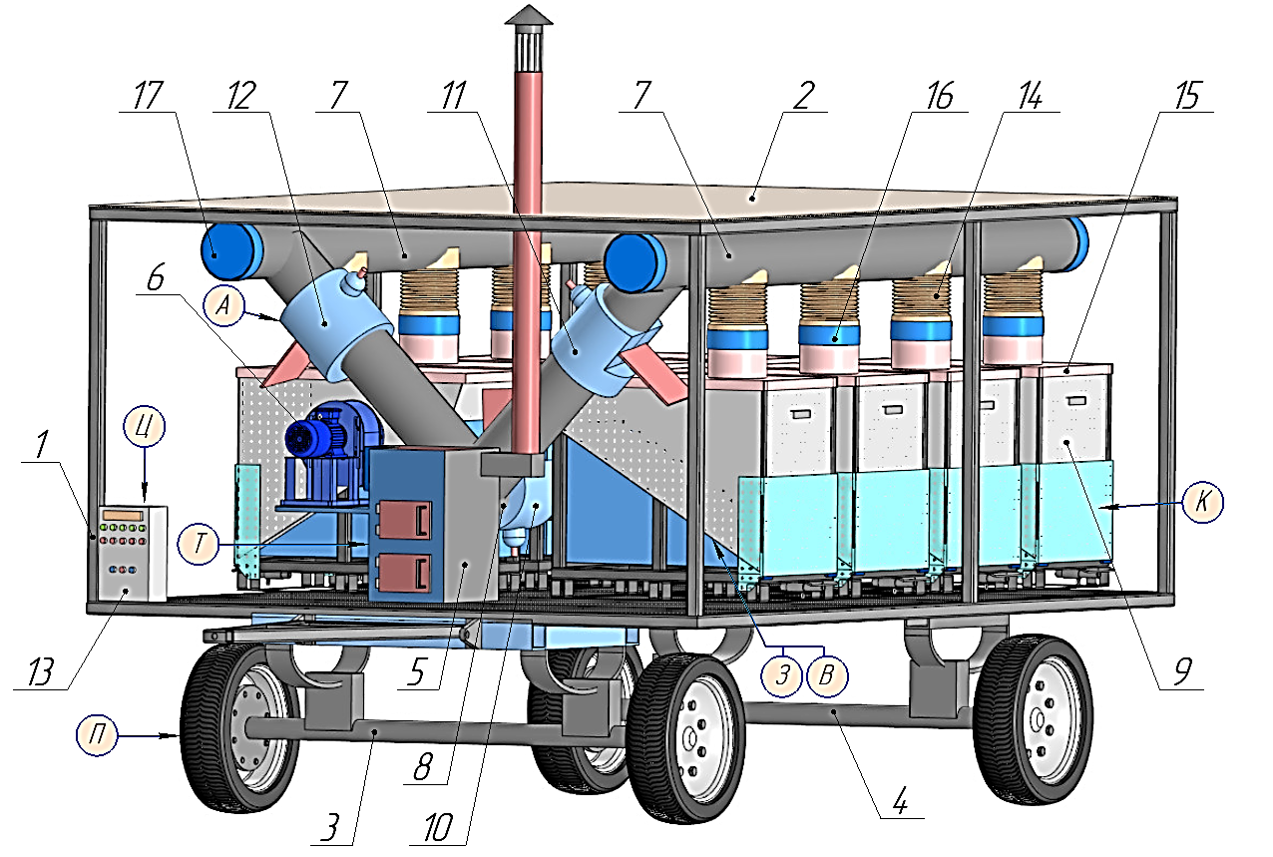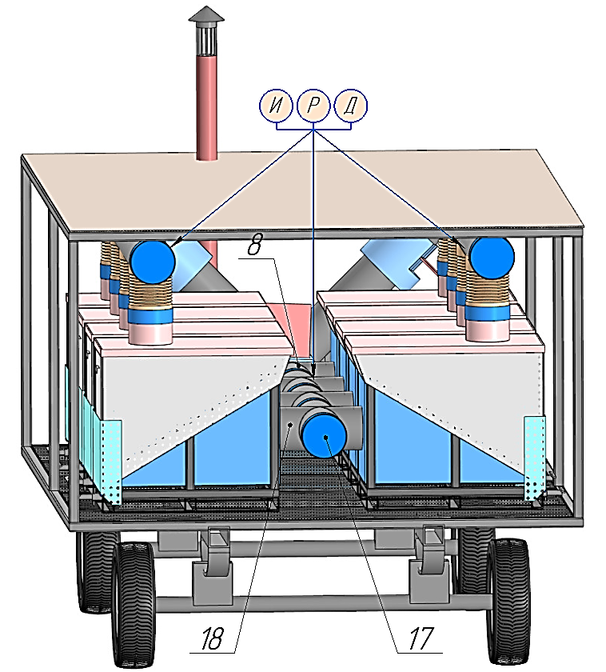
а б
Рис. 1. Концептуальная 3D-модель контейнерной сушилки
а – вид спереди в изометрии; б – вид сзади; 1 – рама; 2 – крыша; 3 – поворотная колесная пара;
4 – неповоротная колесная пара; 5 – теплогенератор; 6 – вентилятор; 7 – канал подачи теплоносителя в саморазгружающиеся контейнеры сверху; 8 – составной канал для подачи теплоносителя в саморазгружающиеся контейнеры снизу; 9 – саморазгружающийся контейнер; 10, 11, 12 – заслонки каналов с механизмом дистанционного привода; 13 – пульт управления; 14 – гофрированная труба; 15 – снимающаяся крышка контейнера; 16 – хомут-соединитель; 17 – заглушка; 18 – крестовина;
Ц, А, З, В, Д, Р, К, И, Т, П – показатели из логических моделей

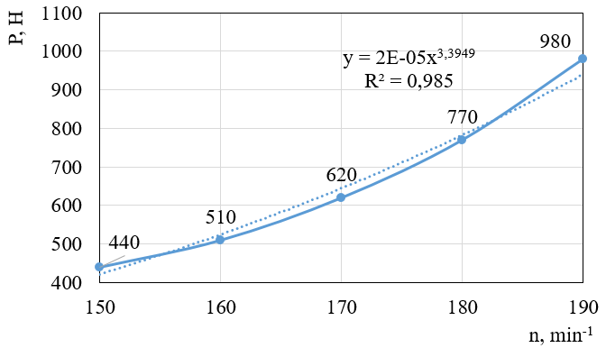
Рис. 2. Расчетная графическая зависимость силы удара рабочими органами
пневмоадаптивной деки от частоты вращения ротора
ПРИМЕР ОФОРМЛЕНИЯ ТАБЛИЦ

Таблица 1
Анализ конструкций ОДЗУ
Тип и схематическое изображение конструкции | Разработчики и  исследователи | Принцип действия | Δ_{ЛС} | Δ_{Ф} | Код
Щелевое ОДЗУ  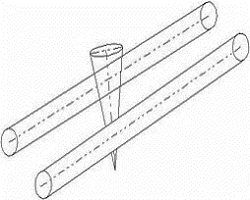 | В.Н. Крыжко,  Ю.В. Мусиенко,  И.И. Марьян,  И.А. Петунина | Используется щель, образованная валом и неподвижной плоскостью | 0,50 | 0,50 | П₁
Ориентирующая  наклонная плоскость  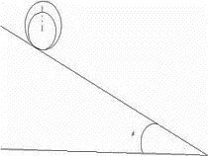 | В.Н. Мозжухин,  Л.М. Ижболдин,  В.А. Бойко,  И.М. Смоловик | Конусообразные предметы скатываются вниз и в сторону по дуге | 0,25 | 0,50 | П₂

СОПРОВОДИТЕЛЬНЫЕ ДОКУМЕНТЫ К НАУЧНОЙ СТАТЬЕ
- Авторские справки на каждого автора (Приложение 1).
- Согласие на обработку персональных данных (Приложение 2)

СТАТЬИ ПУБЛИКУЮТСЯ В АВТОРСКОЙ РЕДАКЦИИ, ПОЭТОМУ
ОТВЕТСТВЕННОСТЬ ЗА СОДЕРЖАНИЕ СТАТЬИ НЕСУТ АВТОРЫ

